Ленин о единении с буржуазией
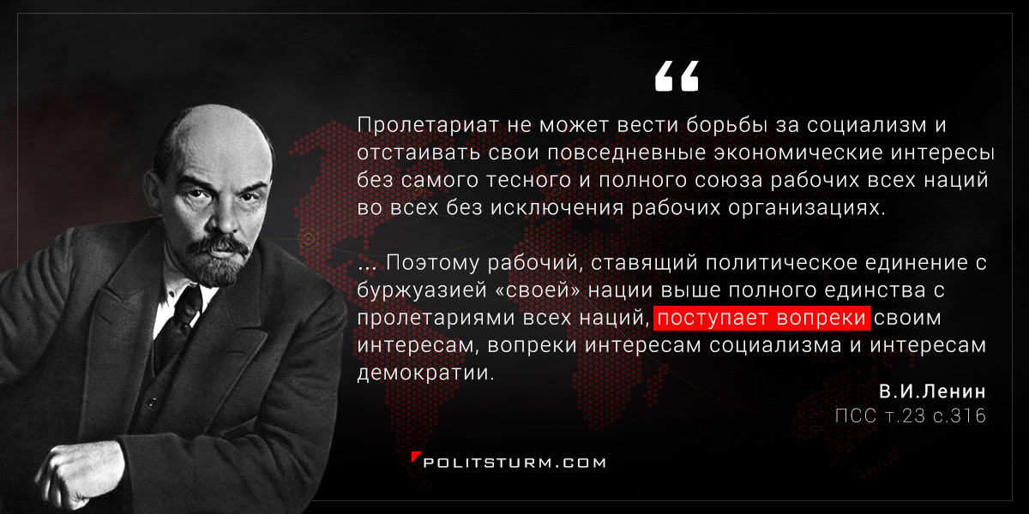

Оригинальная статья
2017-06-04

Пролетариат не может вести борьбы за социализм и отстаивать свои повседневные экономические интересы без самого тесного и полного союза рабочих всех наций во всех без исключения рабочих организациях.
… Поэтому рабочий, ставящий политическое единение с буржуазией «своей» нации выше полного единства с пролетариями всех наций, поступает вопреки своим интересам, вопреки интересам социализма и интересам демократии.
В.И. Ленин, ПСС т.23 с.316, “Тезисы по национальному вопросу”.

Оригинальная статья

